1. Регистрирумеся на Firebase.

2. Переходим на вкладку <https://firebase.google.com/>

3. Видим такую вкладку:

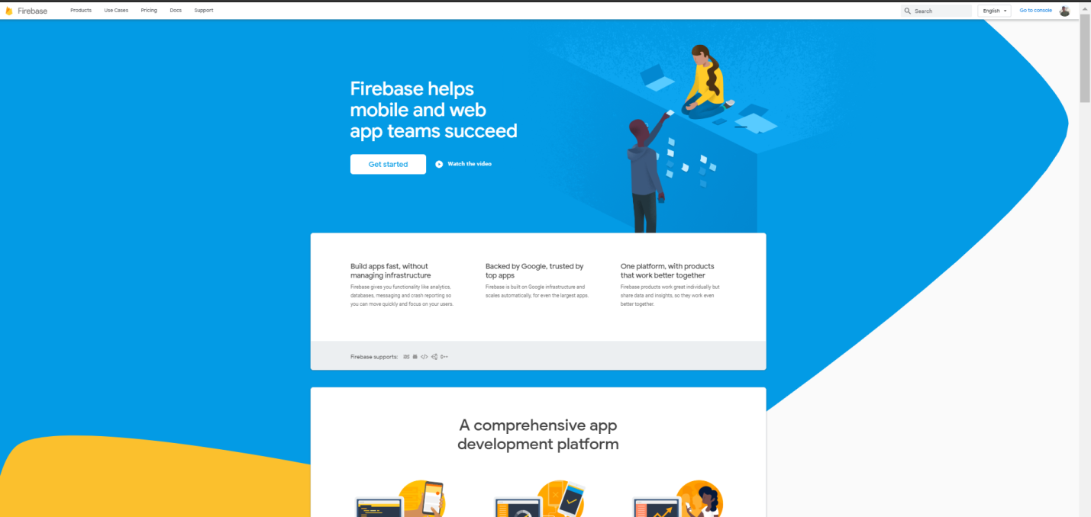

4. Нажимаем Get started и создаем проект

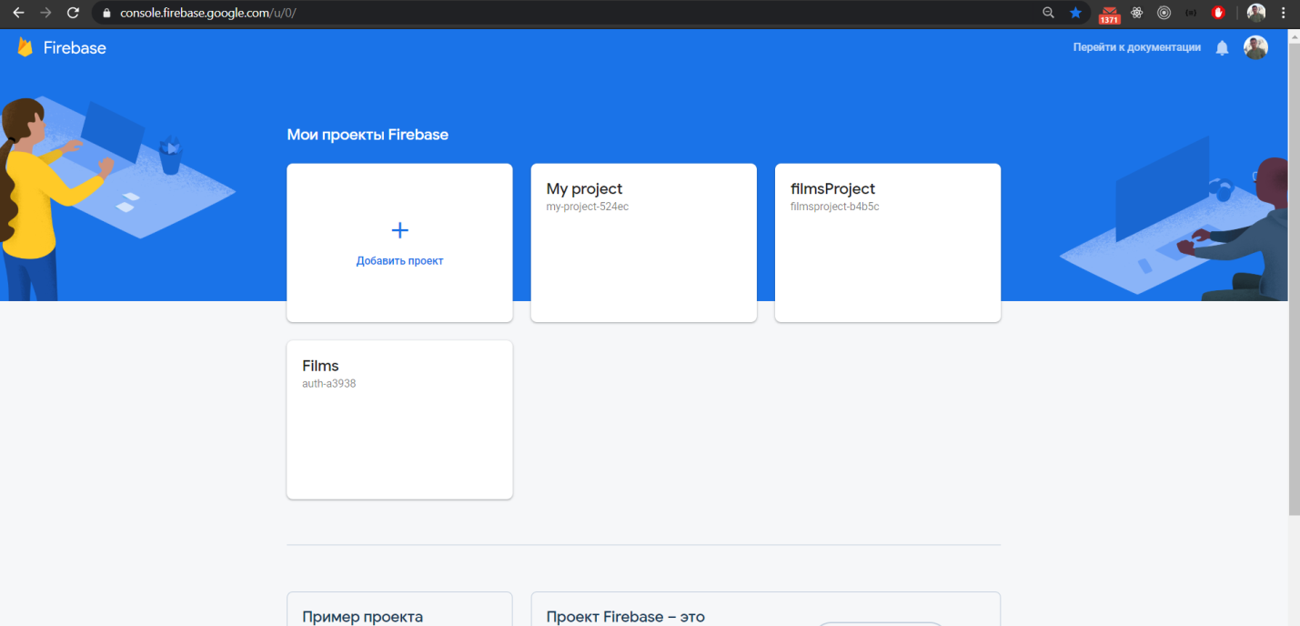

5. Нажимаем “Добавить проект”

6. Переходим сюда и пишем название проекта.

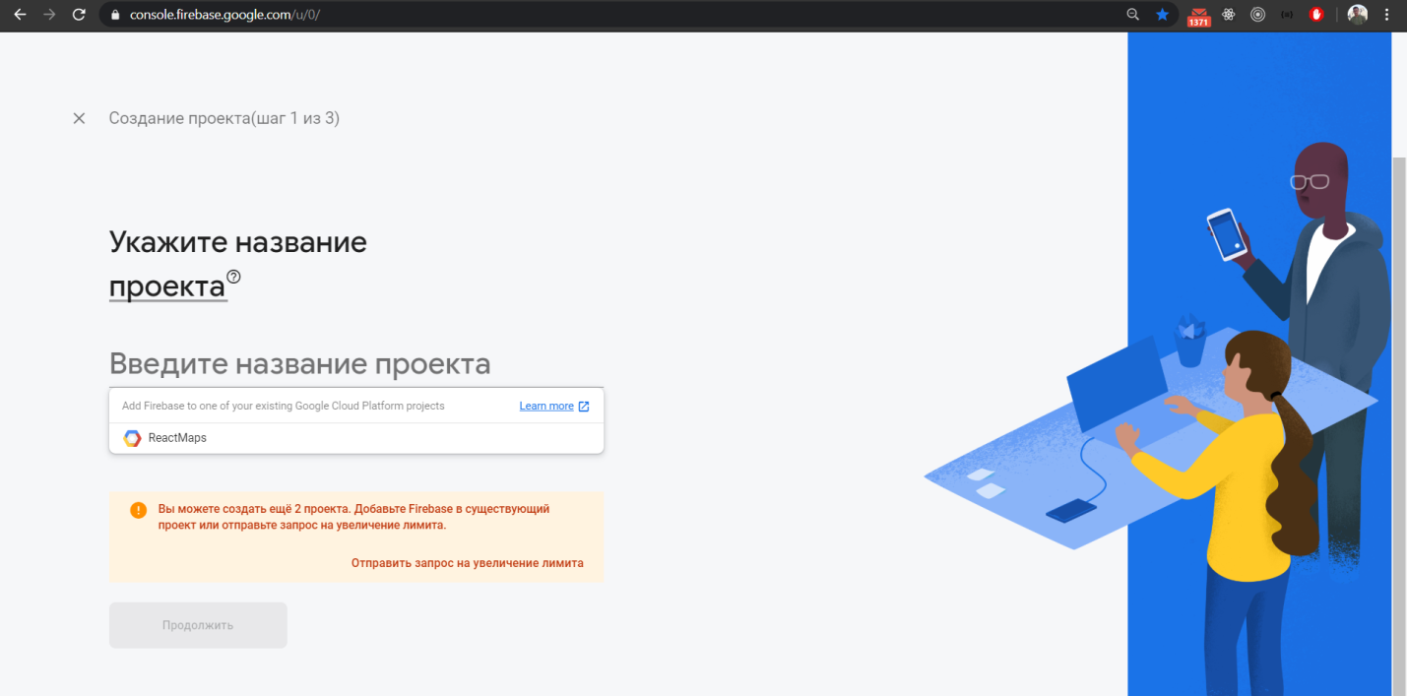

7. FireBase попросит сделать аналитику – отключаем.

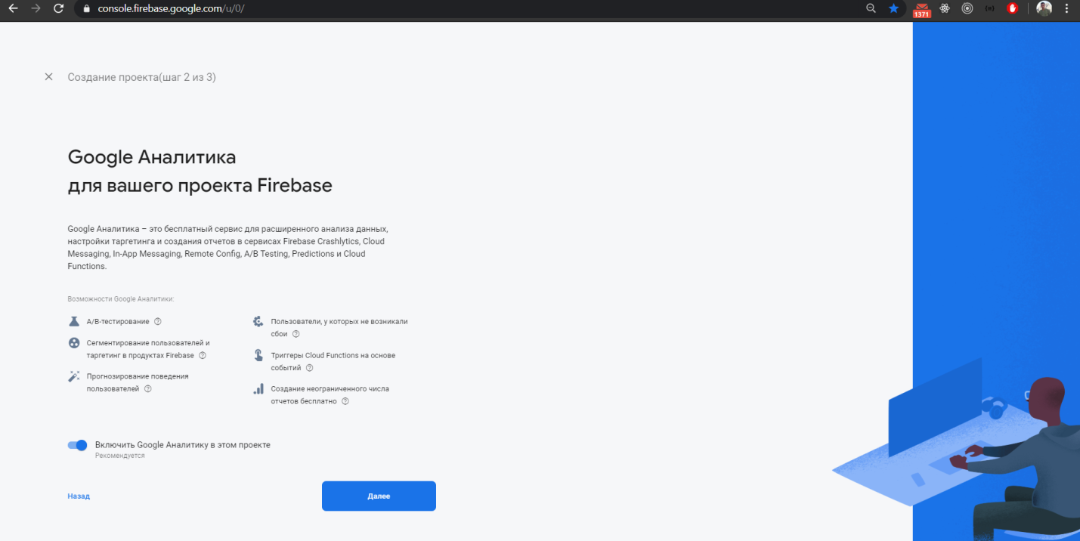

8. Нажимаем «Создать проект».

9. Если все хорошо, то все выглядит так: 

10. Это все шаги для построения нашего сервера.

11. Если все хорошо, то у Вас вот так:

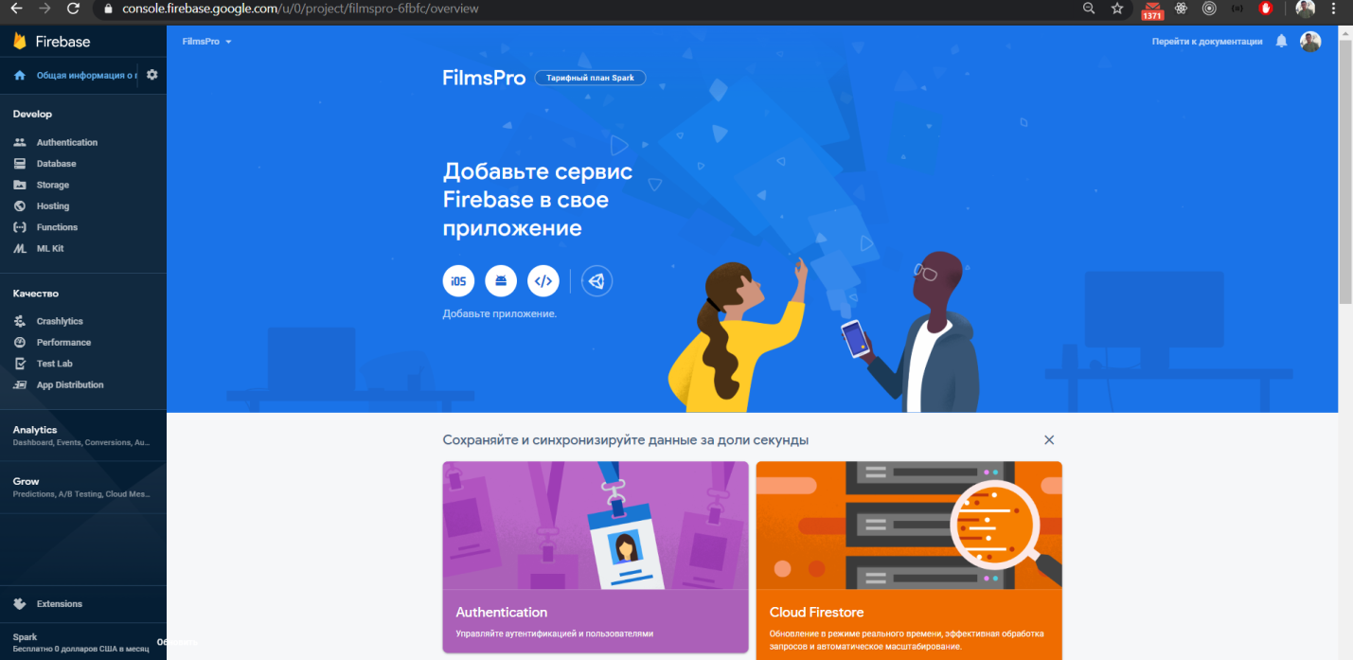

12. Будем использовать Database

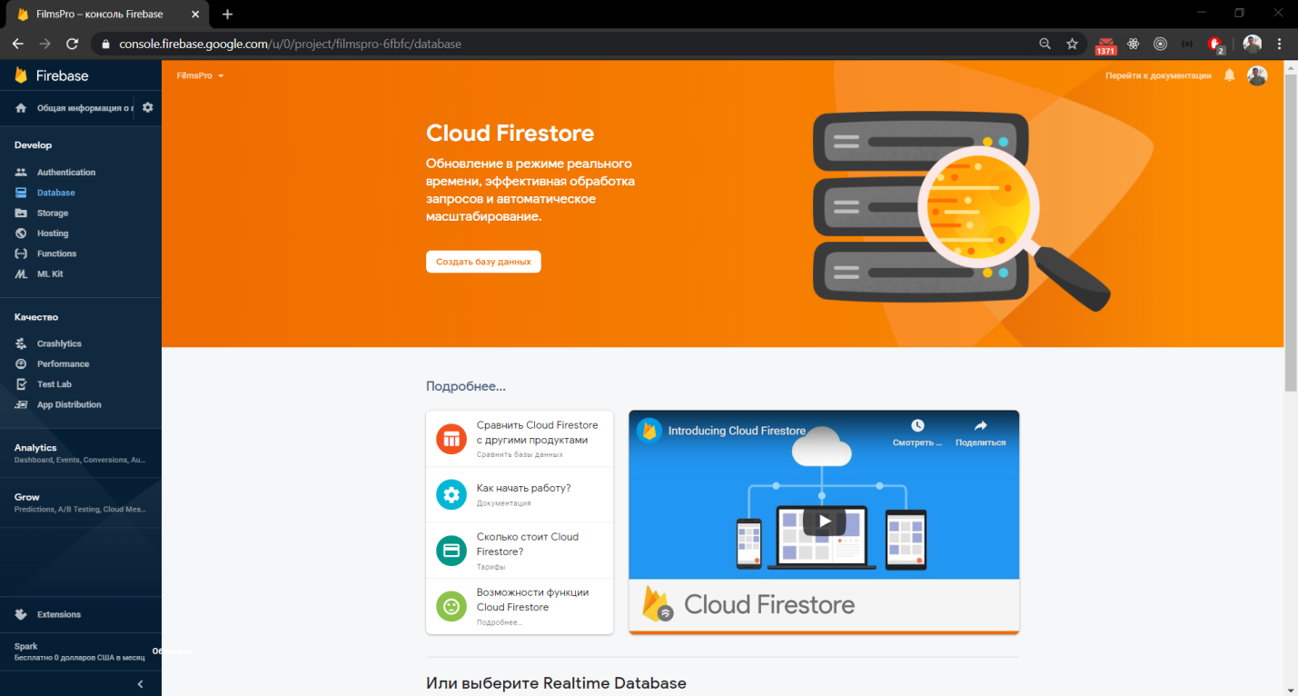

13. Мы создаем Realtime Database

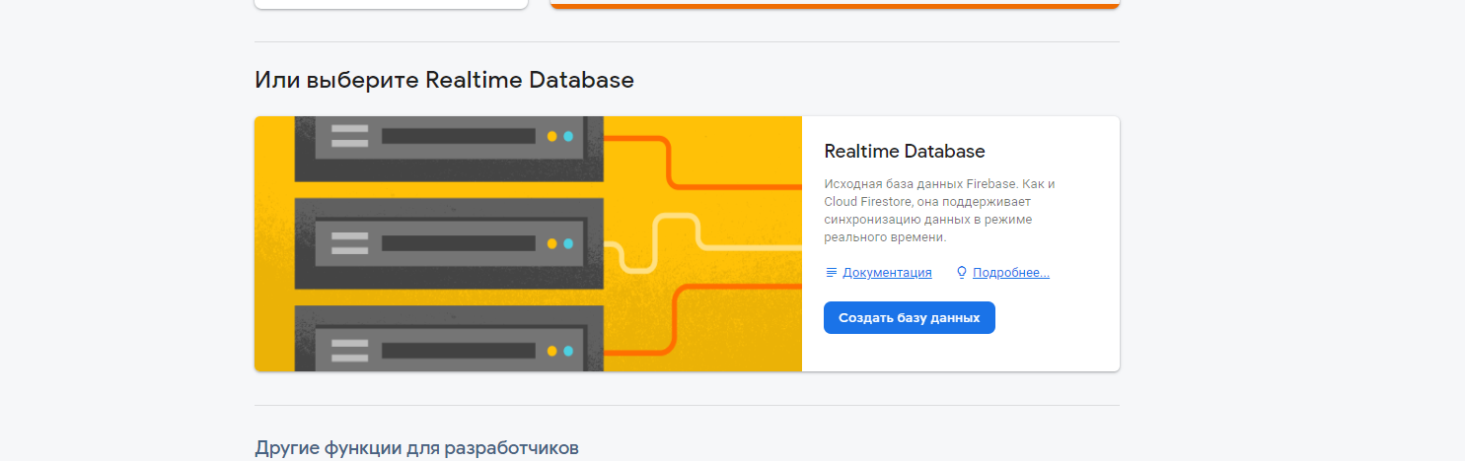

14. Запускаем в тестовом режиме:

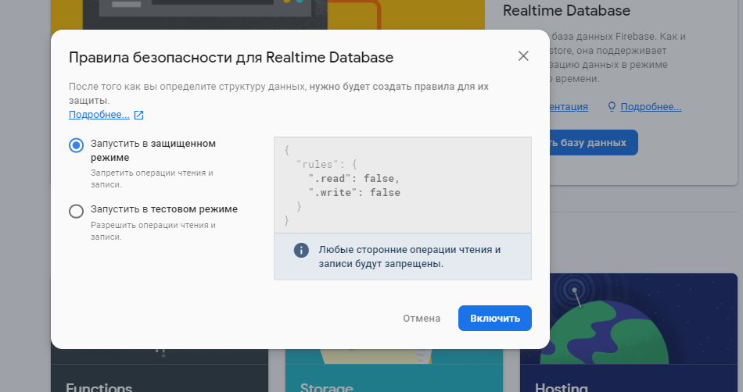

15. Нажимаем «Включить». Попадаем сюда:

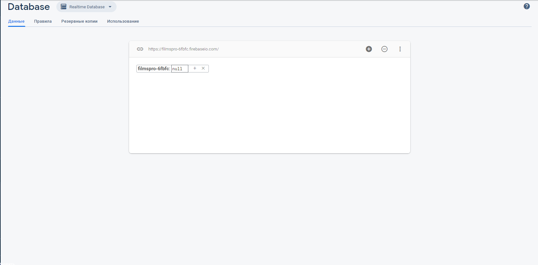

16. Посмотрите, что тут есть и кликаем на «Перейти к документации»

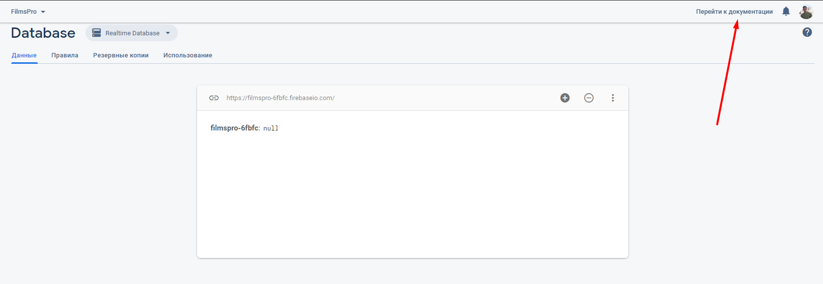

17. Теперь выбираем WEB

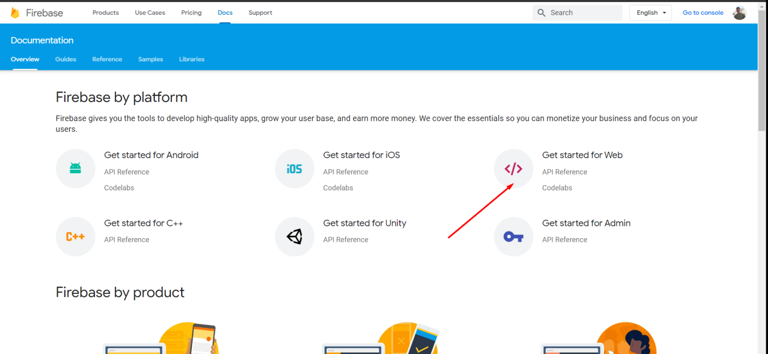

18. Переходим в СПРАВОЧНИКИ (References)

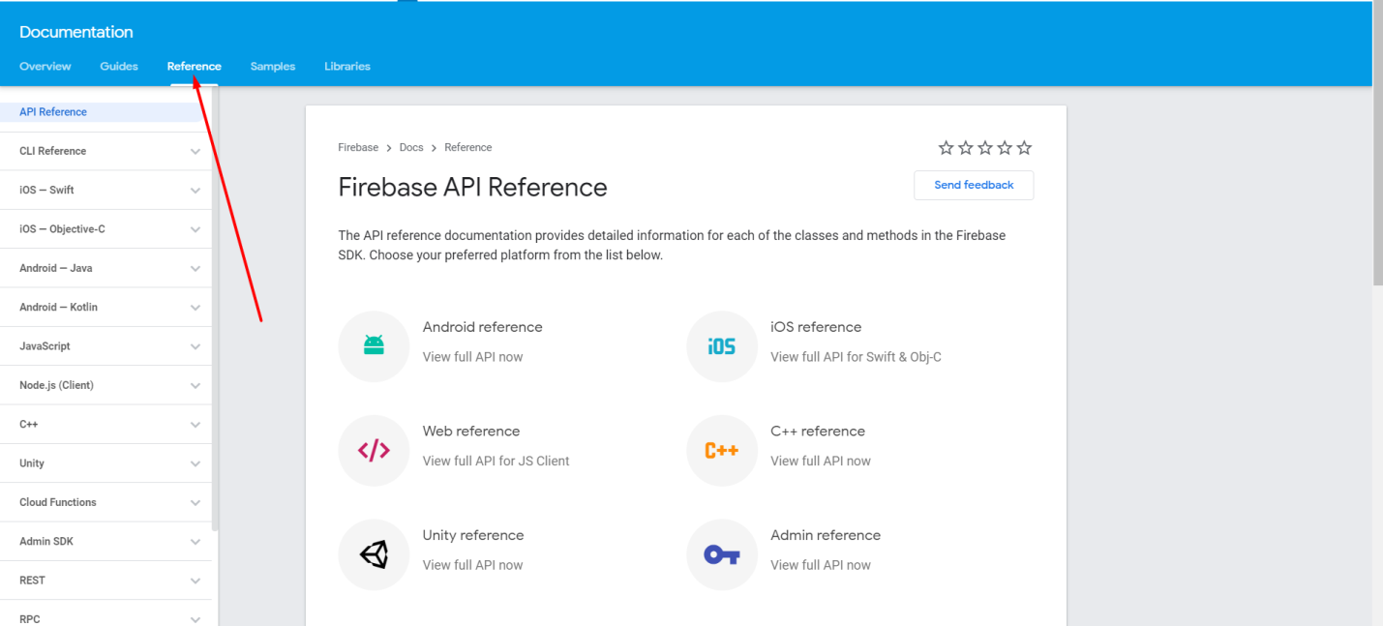

19. Выбираем REST и в нем Realtime Database

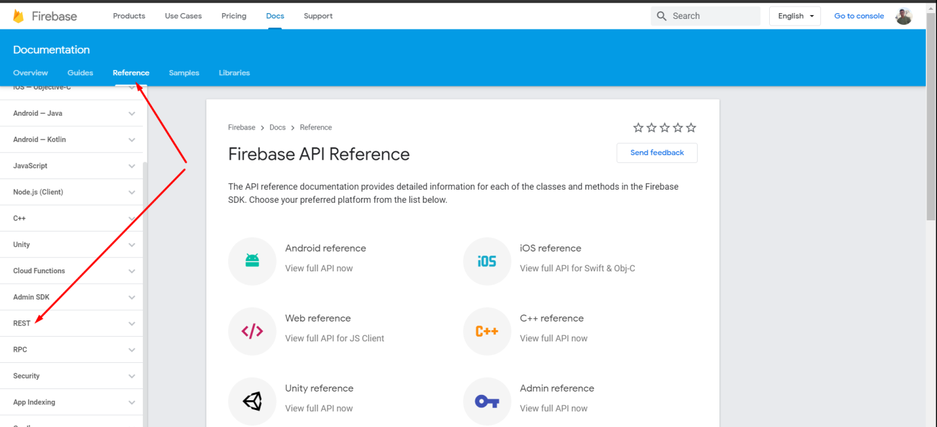

20. Тут есть методы которые мы будем с Вами использовать:

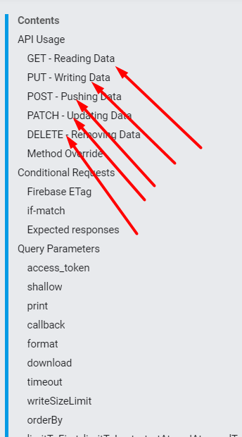

21. Устанавливаем сборку <https://github.com/luxplanjay/webpack-starter-kit>

22. Готовим проект, удаляем лишнее, устанавливаем axios

23. Настроили, смотрим структуру данных.

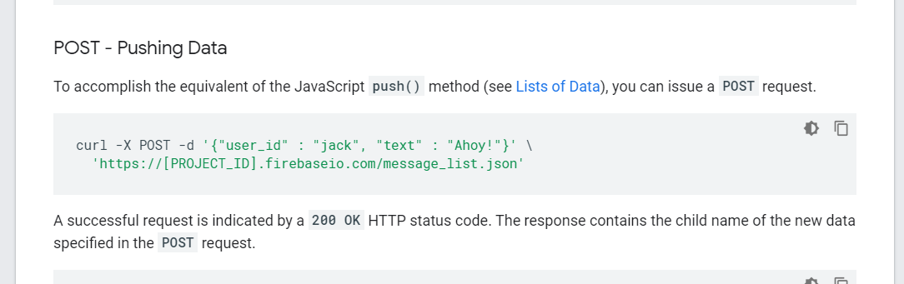

24. Настраиваем index.html

***<h1>Firebase</h1>***

***<form name="messageForm">***

***<textarea name="message" cols="30" rows="10"></textarea>***

***<button class="messageButton" type="submit">Send</button>***

***</form>***

25. Настраиваем index.js

***const messageForm = document.forms.messageForm;***

***console.log(messageForm);***

***const createPost = (e) => {***

***e.preventDefault();***

***const value = messageForm.elements.message.value;***

***fetch('https://filmspro-6fbfc.firebaseio.com/chat.json', {***

***method: "POST",***

***headers: {***

***"Content-Type": "application/json"***

***},***

***body: JSON.stringify({ message: value })***

***});***

***messageForm.reset();***

***}***

***messageForm.addEventListener("submit", createPost)***

26. Переходим на нашу базу данных видим наши данные.

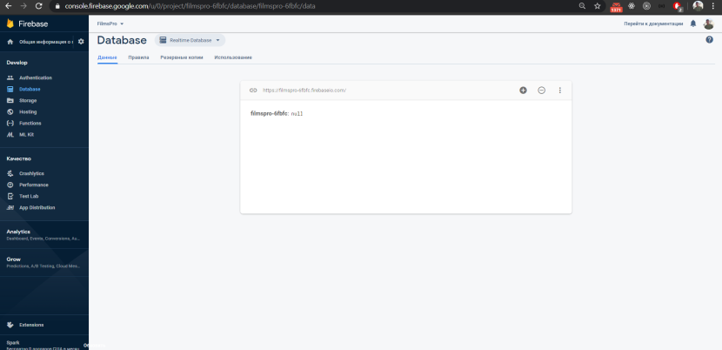

27. Переходим на нашу базу данных видим наши данные.

28. Перепишем на axios:

***axios.post('https://filmspro-6fbfc.firebaseio.com/chat.json', { message: value })***

29. Пробуем.

30. А теперь перепишем на try/catch async/await

// =============== try catch async/await ================

***const createPost = (e) => {***

***e.preventDefault();***

***const value = messageForm.elements.message.value;***

***try {***

***axios.post('https://filmspro-6fbfc.firebaseio.com/chat.json', { message: value })***

***}***

***catch (error) {***

***console.log(error)***

***}***

***messageForm.reset();***

***}***

***const getPost = () => {***

***}***

***messageForm.addEventListener("submit", createPost)***

31. Теперь напишем наш getPost

***const getPost = async () => {***

***try {***

***const result = await axios.get('https://filmspro-6fbfc.firebaseio.com/chat.json');***

***console.log(result)***

***}***

***catch (error) {***

***console.log(error)***

***}***

***}***

32. Получили ответ. И нас интересует data. Добавим вызов getPost в getPost

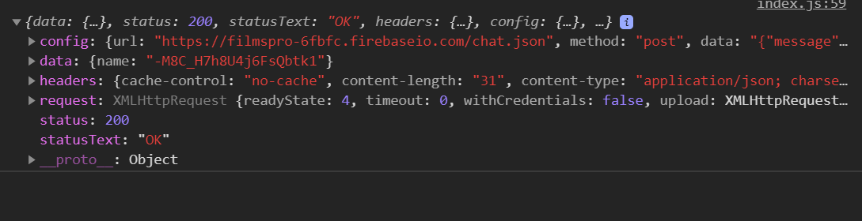

33. И нас интересует data.

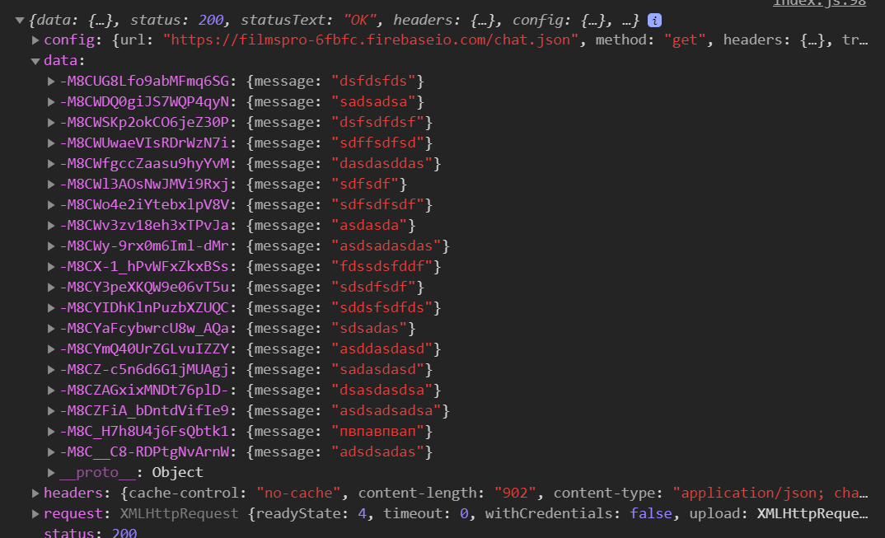

34. А теперь получим наши данные в виде массива объектов. Для этого:

***const data = Object.keys(result.data).map(id => {***

***return {id, ...result.data[id]}***

***})***

35. И так мы получаем массив объектов:

***const getPost = async () => {***

***try {***

***const result = await axios.get('https://filmspro-6fbfc.firebaseio.com/chat.json');***

***const parseResponse = Object.keys(result.data).map(item => {***

***console.log({id: item, ...result.data[item]})***

***})***

***console.log(parseResponse)***

***return result***

***}***

***catch (error) {***

***console.log(error)***

***}***

***}***

36. // ==================== get post ======================

***const getPost = async () => {***

***try {***

***const result = await axios.get('https://filmspro-6fbfc.firebaseio.com/chat.json');***

***const data = Object.keys(result.data).map(id => {***

***return { id, ...result.data[id] }***

***})***

***console.log('data', data)***

***}***

***catch (error) {***

***console.log(error)***

***}***

***}***

37. =================== delete post =====================

***const deletePost = async (id) => {***

***try {***

***const data = await axios.delete(`https://filmspro-6fbfc.firebaseio.com/chat/${id}.json`)***

***} catch (error) {***

***console.log(error)***

***}***

***}***

***deletePost('-M8CkQoGCdLQEEzt_ImA')***

38. // ========= Patch post ============

***const patchPost = async (id) => {***

***try {***

***const data = await axios.patch(`https://filmspro-6fbfc.firebaseio.com/chat/${id}.json`, { message: '777777777777777' })***

***} catch (error) {***

***console.log(error)***

***}***

***}***

***patchPost('-M8CpKDVHMndtbWEhHGF')***